**PROPOSTA DI PROGETTO**

Tecnologie Software per il Web

Camilla Fortunato

**LOop**

**Proposta di Progetto**

Indice

1. Introduzione
   * Presentazione del progetto
   * Visione e missione del negozio
2. Analisi di Mercato
   * Overview del mercato di manga, vinili, CD e libri
   * Analisi dei competitor
   * Target di clientela
3. Descrizione dei Prodotti
   * Offerta di manga
   * Collezione di vinili e CD
   * Sezione libri (genere e novità)
4. Piano di Marketing
   * Strategie promozionali (social media, eventi, collaborazioni)
   * Branding e immagine del negozio
5. Proposta di Layout e Design
   * Progettazione del negozio fisico
   * Design del sito web
6. Piano Operativo
   * Gestione del magazzino
   * Servizio clienti e supporto post-vendita
7. Aspetti Finanziari
   * Budget iniziale
   * Previsioni di vendita e fatturato
8. Conclusioni
   * Riflessioni finali
   * Obiettivi a lungo termine

**1. Obiettivo del progetto**

Loop si propone di diventare il punto di riferimento per appassionati di manga e musica in formato vinile e CD. L'obiettivo è fornire una vasta selezione di manga, dischi e libri, soddisfacendo i gusti di una clientela variegata e favorendo una cultura della lettura e della musica vintage.

**2. Analisi dei competitor**

**Amazon**: https://www.amazon.i

Ampia scelta di prodotti, ma mancanza di specializzazione in manga e vinili.

**Feltrinelli**: <https://www.fertinelli.it>  
Varietà di libri e prodotti culturali, ma il focus sui manga è limitato.

**Massive Music Store**: <https://www.massivemusicstore.it/>  
Buon assortimento di vinili, ma poco spazio per altri generi come i manga.

**Come il nostro progetto si differenzia**Il nostro progetto si distingue dai competitor grazie a una serie di funzionalità innovative pensate per migliorare l'esperienza d'acquisto e rafforzare la community degli appassionati. Di seguito, alcuni aspetti chiave che lo rendono unico:

* **Sistema di Membership con Vantaggi Esclusivi**  
  A differenza di altre piattaforme che non premiano la fedeltà dei clienti, il nostro e-commerce introduce un sistema di membership con diversi livelli di accesso. Gli utenti registrati potranno beneficiare di sconti progressivi, anteprime esclusive su nuovi prodotti e contenuti speciali come interviste e dietro le quinte.
* **Gamification e Premi Fedeltà**  
  L’elemento ludico è un aspetto centrale della nostra piattaforma. Gli utenti accumuleranno punti a ogni acquisto, recensione o interazione con la community, che potranno essere convertiti in sconti o prodotti esclusivi. Questo incentiva un coinvolgimento attivo e un’esperienza più dinamica rispetto a competitor come il Lucca Comics Store o Amazon.
* **Bundle Esclusivi**  
  Offriremo pacchetti speciali che combinano biglietti per il Comicon con merchandising ufficiale a prezzi vantaggiosi. Questo approccio non è attualmente adottato dai competitor e rappresenta un valore aggiunto per chi desidera un’esperienza più completa.
* **Interfaccia Moderna e Personalizzabile**  
  Il design della piattaforma sarà intuitivo, moderno e ottimizzato per offrire un’esperienza d’uso fluida su desktop e mobile. Gli utenti potranno personalizzare il proprio profilo, salvare preferenze di acquisto e ricevere suggerimenti basati sui loro interessi.
* **Community Integrata (optional)**  
  Creeremo un’area dedicata agli utenti dove potranno recensire prodotti, discutere di fumetti e partecipare a sondaggi o concorsi a tema. Questo elemento sociale favorisce un senso di appartenenza e coinvolgimento maggiore rispetto ai siti concorrenti.
* **Esperienza di Acquisto Personalizzata**  
  A differenza di Amazon, che si basa su un sistema generico di raccomandazioni, il nostro e-commerce analizzerà i comportamenti di acquisto per suggerire articoli più pertinenti ai gusti di ogni utente.

**3. Funzionalità del sito**

**Funzionalità lato amministrativo**

* Aggiunta, modifica e rimozione di articoli (manga, vinili, CD, libri).
* Gestione ordini e reportistica.

**Funzionalità lato utente registrato**

* Aggiunta/rimozione di articoli dal carrello.
* Visualizzazione della lista degli ordini.
* Ricerca per categoria, titolo, autore, anno, etc.
* Accesso a consigli personalizzati.

**Funzionalità lato guest**

* Navigazione e ricerca di articoli.
* Aggiunta di articoli al carrello.
* Registrazione richiesta solo in fase di acquisto.

**4. Design e Branding**

Il sito sarà progettato con un'interfaccia user-friendly e responsive, adatta sia per desktop che per dispositivi mobili, con un design che rispecchia l'estetica dei manga e della cultura musicale.

**5. Marketing e Promozione**

* Utilizzo di social media per la promozione di nuovi arrivi e offerte speciali.
* Collaborazioni con artisti locali e scrittori per eventi di lancio.
* Newsletter mensile con aggiornamenti su nuovi prodotti.

**6. Budget**

* Investimenti iniziali in inventario e piattaforma di e-commerce.
* Costi di marketing, pubblicità e gestione operativa.

**Obiettivi extra**

**Area community** per permettere agli utenti di recensire e discutere sui prodotti.

**Mappa interattiva per loop**, con punti di interesse e stand segnalati.

5. Diagramma navigazionale

6.Modello-ER

**Layout**

**uT**

I colori scelti per il nostro sito si ispirano al mondo incantato di Studio Ghibli. Il caldo beige (#F5EFE6) evoca le luci soffuse delle ambientazioni , mentre il marrone (#7B4B39, #4A2E1E) richiama le atmosfere terrene e naturali, sussurrando di riassaporare le magie di un bosco nascosto o di un villaggio incantato. L’arancione vibrante (#F28C2D) si fa strada come un tramonto sul mare, infondendo energia e calore nelle immagini e nelle illustrazioni, come le luci di un tramonto estivo. Il blu scuro (#2C3E50) dona profondità e rassicura, come il cielo notturno popolato di stelle scintillanti, che guida gli eroi delle nostre storie. Infine, il giallo ocra (#817D66) si integra come il colore dei campi dorati e delle foglie autunnali, richiamando un’atmosfera di calore, famiglia e avventura."

Colori Principali

Colore di sfondo generale (beige/avorio chiaro) #F5EFE6

Colore del menù e intestazione (marrone chiaro) #7B4B39

Colore del logo "Loop" (marrone scuro) #4A2E1E

Colore del banner con arancia (arancio) #F28C2D

Colori secondari

Colore dei pulsanti "Login" e "Registrati" (marrone chiaro con sfumatura) #C68648

Colore di testo e link (blu scuro) #2C3E50

Colori utilizzati negli elementi grafici e decorativi

Colore del personaggio (Giallo/Grigio chiaro) #817D66

Colore delle icone e illustrazioni

Vari colori vivaci, principalmente giallo, arancione, e viola.

**7. Conclusione**

In conclusione, *Loop* si presenta non solo come un semplice negozio, ma come un hub culturale in cui passione, creatività e comunità si incontrano. La combinazione di manga, vinili, CD e libri permette di attrarre un pubblico diversificato, creando un ambiente stimolante per scoprire, condividere e apprezzare le varie forme d’arte.

Con un’accurata strategia di marketing e un’attenzione particolare alla customer experience, *Loop* ha il potenziale di diventare il punto di riferimento per gli appassionati di cultura pop nella sua area. In questo modo, la proposta non solo risponde a una domanda di mercato, ma crea anche un senso di appartenenza tra i clienti, trasformando il negozio in un luogo dove ogni visita è un'esperienza unica.

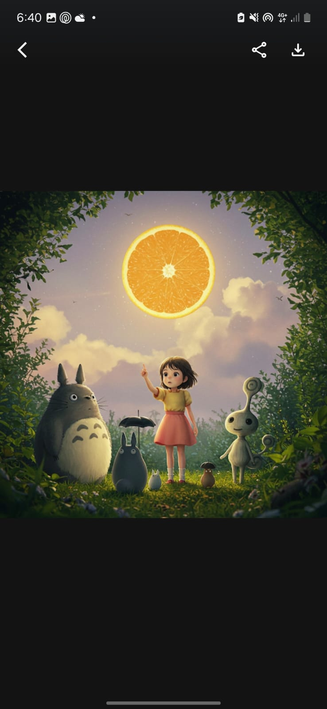

**INTRANTANDO COMPLETAMENTE in un mondo completamente immerso…**

PROPOSTA DI PROGETTO

Camilla Fortunato

**0512119893**